软件需求说明书

文件状态：  [ ] 草稿  [√] 正式发布  [ ] 正在修改 | 文件标识： | SERC-YYJXLT-RD-XX
文件状态：  [ ] 草稿  [√] 正式发布  [ ] 正在修改 | 当前版本： | 2.2
文件状态：  [ ] 草稿  [√] 正式发布  [ ] 正在修改 | 作 者： | 杨启民，张一帆，雷帅洪，赵琦，邵景海，赵旭
文件状态：  [ ] 草稿  [√] 正式发布  [ ] 正在修改 | 完成日期： | 2018-10-18

1引言

1.1编写目的
本软件需求说明书的编写目的是描述音乐教学论坛系统在功能、性能、可靠性、出错处理、接口、约束等方面的需求，对音乐教学论坛的处理逻辑和流程进行分析，为音乐教学论坛系统的开发和测试提供依据。同时作为用户和软件开发者对该系统共同的理解，使之成为最后系统验收的一个依据。本说明书的预期读者是音乐教学论坛的用户、开发人员、维护人员和管理人员。

1.2背景
为了广大音乐爱好者可以更加方便快捷的进行音乐交流，以及提供对应的音乐教学，猫鱼音乐有限公司决定投资建设一个音乐教学论坛，为广大音乐爱好者提供优质的音乐教学服务，方便音乐爱好者交流。
- 待开发的软件系统的名称为：猫鱼音乐。
- 项目的任务提出者：猫鱼音乐有限公司。
- 项目开发者为：北京信息科技大学九二七项目组。
- 本系统的用户：广大音乐爱好者，系统管理人员。

1.3 参考资料
- 中华人民共和国国家标准 GB 8567-88，《计算机软件产品开发文件编制指南》
- 中华人民共和国国家标准 GB-T9385，《计算机软件需求说明编制指南》

1.4 版本更新信息
版本 | 作者 | 修改日期 | 修改确认日期 | 修改内容
2. | 杨启民、 | 2018-10-18

2任务概述

2.1目标
九二七公司为了让广大音乐爱好者能享受更好，更便利的音乐教育，改进以往的服务方式，发展音乐教育事业，需开发一个音乐教学网站。教学者可以上传具体的教学视频来供用户来学习和参考；广大音乐爱好者可以通过该网站浏览相关音乐教学视频，学习音乐知识；并且在学习过程中可以在评论区和其他用户交流自己的感想和看法，能够与其他音乐爱好者共同交流音乐知识，一起提高音乐水平。
具体的实现功能包括：
- 支持音乐教程视频的查询、上传以及修改和删除。
- 支持用户播放教学视频，并在视频版面参与讨论。
- 支持用户信息的录入、修改和删除。
- 能实时为客户提供他们所关心音乐信息的查询。
- 要求系统能有效、快速、安全、可靠和无误地完成上述操作。并要求用户界面要简单明了，易于操作，服务程序易于维护、安全可靠。
本系统的开发目的主要是为了更好地开展软件工程本科生的软件工程课程实践，鉴于有关教学大纲内容要求和课时的限制及对学生教学的特点，对实际的音乐教学论坛系统需求进行了必要的简化。
用户类型：
- 教学者：主要上传相关的教学视频供学习者学习
- 学习者：可以学习相关的音乐教学视频并且可以参与讨论
- 管理员：负责管理用户相关信息以及对网站的维护

2.2用户的特点
- 用户为广大音乐爱好者，网站管理者。网站管理者负责上传网站的教学视频以及发表相关的音乐信息。爱好者在登入网站后可以查看相关信息和音乐教学视频。
- 广大音乐爱好者具备一定的音乐素养，并且水平不一致，对于视频和教程的难度需求可能不一样。
- 系统管理/维护人员应具备一定的计算机专业知识，能够上传视频文件。

2.3假定和约束
- 业务规则：
  - 本系统只支持用户查看相关信息（音乐信息，教学视频）。
  - 用户注册必须填写有效的电话和邮箱。
  - 视频下必须有评论功能。
  - 用户之间可以互相联系。

- 需遵循的标准：中国互联网管理条例。
- 人力、时间的约束
  - 参与开发的软件人员共计20人。
  - 开发周期为自合同签定之日起，三个月内交付产品。
- 系统体系结构要求：采用Client/Server结构.

3需求规定

3.1对功能的规定
音乐教学论坛系统的功能层次图如下：
Error: Reference source not found 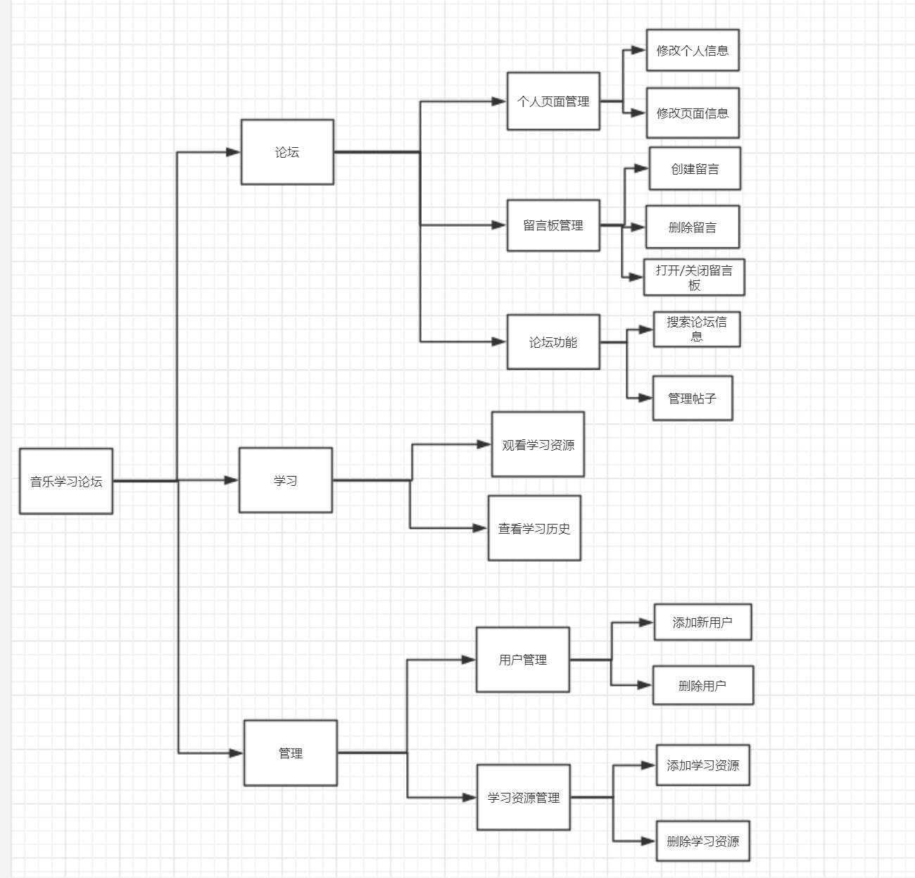

图1 音乐教学论坛功能层次图

功能说明：
A）管理系统
1. 用户管理：根据用户注册情况，对用户的有效信息进行管理
主要功能包括：添加新用户、删除用户。
基本操作包括：用户的添加与删除。
2.学习资源管理：根据现有的学习资源进行管理
主要功能包括：添加学习资源、删除学习资源。
基本操作包括：现有的学习资源的添加与删除
B）学习系统
允许用户观看学习资源，并提供学习历史提供查阅
主要功能包括：观看学习资源，查看学习历史
基本操作包括：通过课程名称、课程编号、课程类型等多种方式查询到所需学习的课程，并且可以选择课程进行学习，可以反复观看
C）论坛系统
1.个人页面管理：根据用户喜好修改个人信息及界面信息
主要功能包括：修改个人信息、修改界面信息
基本操作包括：用户修改相关个人信息，选择喜欢的页面信息
2.留言板管理：根据用户对留言板功能的操作，对留言板管理
主要操作包括：创建留言、删除留言、打开/关闭留言板
基本操作包括：根据个人选择开启/关闭留言板功能，对留言板中的留言创建与删除
3.论坛功能：论坛内可以让用户在其中交流
主要功能包括：搜索论坛信息、管理帖子
基本操作包括：通过搜索查找需要的论坛信息，管理目前帖子

需求优先级说明：
高优先级：查询课程，选择课程，学习课程，用户注册，用户登录
中优先级：生成学习记录，用户评论-
低优先级：根据之前用户对音乐课程的浏览来推荐相关音乐视频

3.2.1 业务流程

图2 音乐教学业务流程

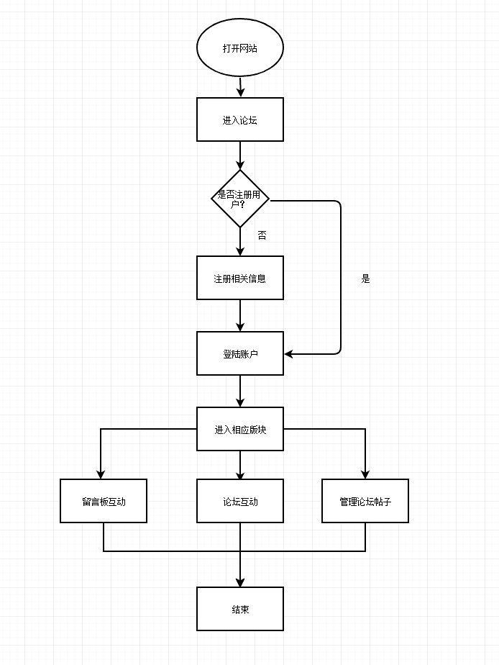音乐论坛流程图

3.1.1.2 数据流图
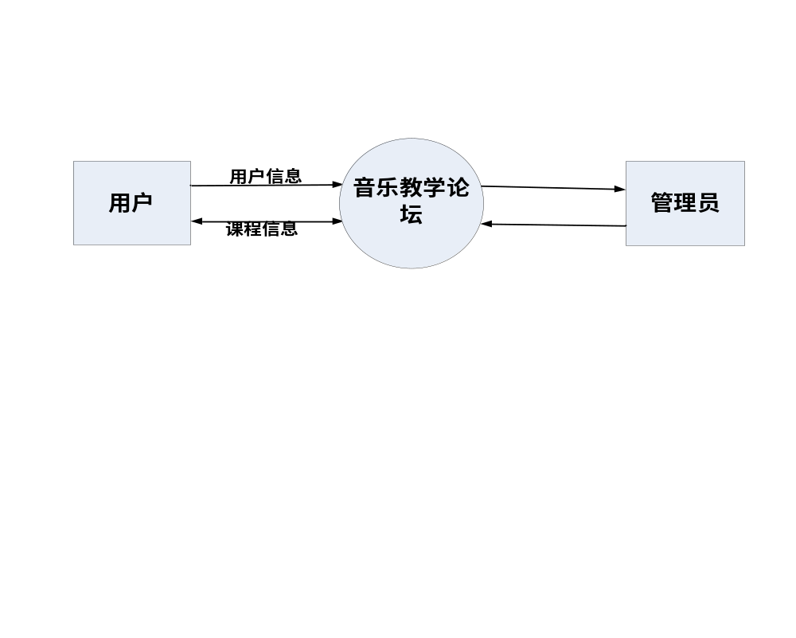图1 音乐教学论坛系统数据流图（顶）

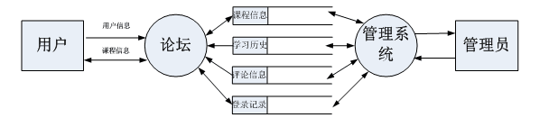
图1 音乐论坛系统数据流图（0层）

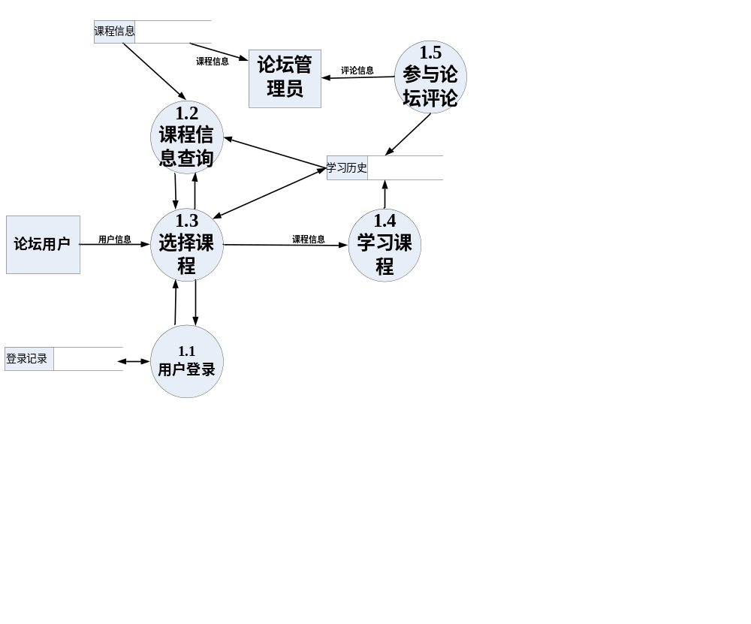图2 音乐论坛系统数据流图（1层）

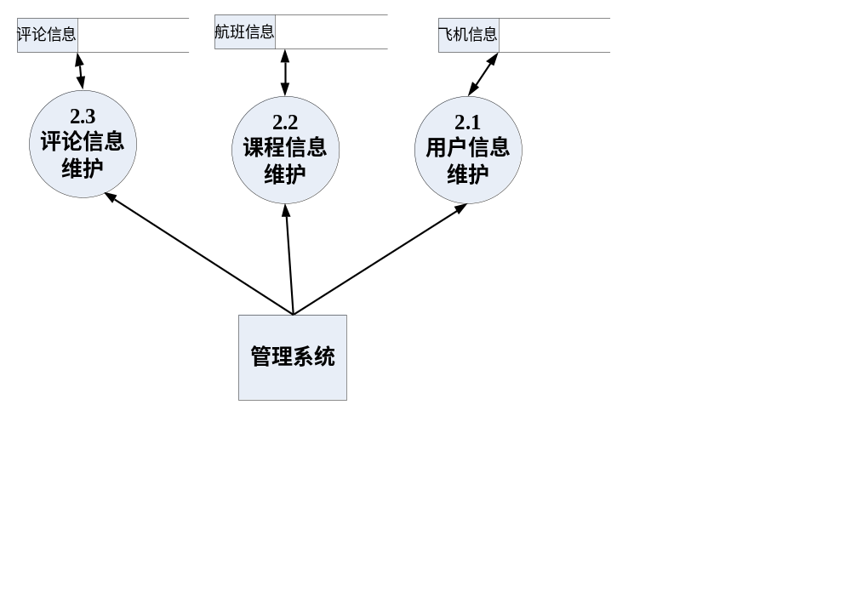 图3 音乐论坛系统数据流图（1层）

3.1.1.3 基本操作流程
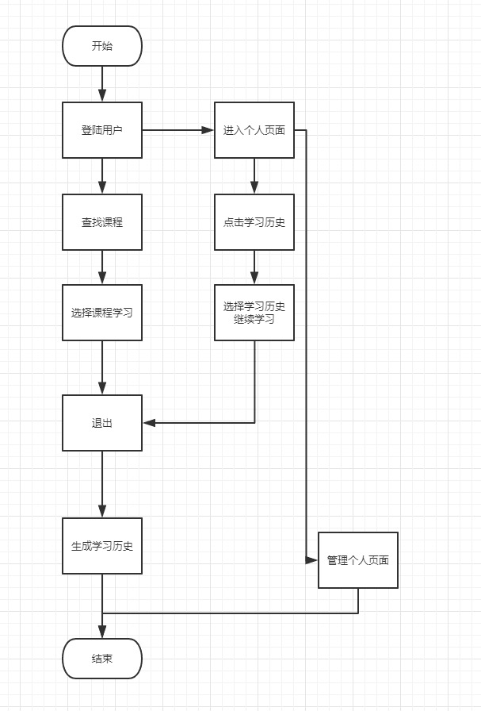
Error: Reference source not found
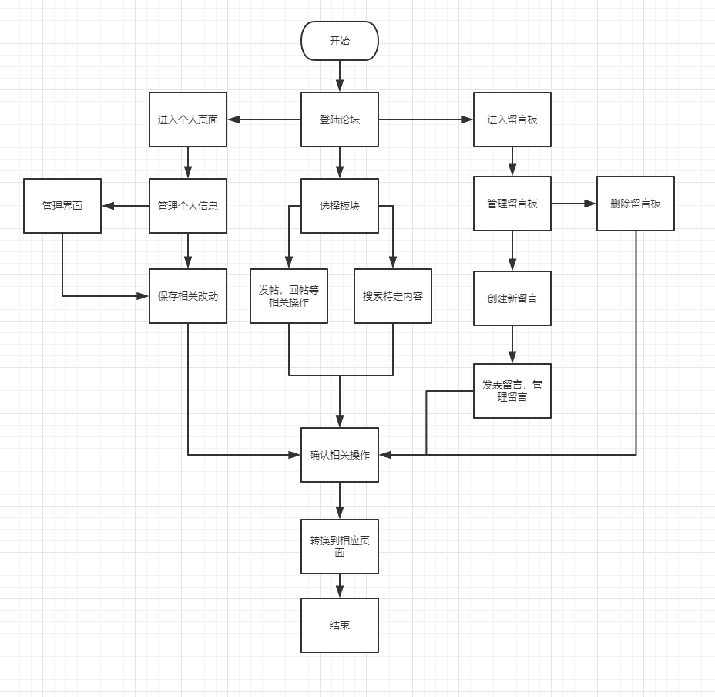

图6 基本操作流程

3.2.2 数据字典

3.2.2.1数据存储条目说明
名称：用户信息
描述：存放所有用户的基本信息
组成：用户姓名＋用户电话＋用户邮箱＋用户年龄
查询要求：要求能够立即查询

名称：课程信息
描述：存放课程的基本信息
组成：课程名称＋课程类别＋课程等级
查询要求：要求能够立即查询

名称：学习历史
描述：存放学习历史的基本信息
组成：课程名称＋课程类别＋课程等级+观看时间+观看用户
查询要求：要求能够立即查询

名称：评论信息
描述：存放评论信息
组成：课程名称＋课程类别＋课程等级+评论信息+评论用户+评论时间
查询要求：要求能够立即查询

名称：登陆信息
描述：存放登陆信息
组成：登陆用户＋登陆时间
查询要求：要求能够立即查询

3.2.2.3加工条目（处理逻辑）说明
加工逻辑名：用户登录
编号：1.1
输入：用户登陆信息。
加工逻辑：根据用户资料库，返回满足登陆条件的用户登陆信息。
输出：用户登陆成功或者失败反馈。

加工逻辑名：课程信息查询
编号： 1.2
输入：用户课程信息查询请求
加工逻辑：根据查询条件，查询课程信息库，返回合适的课程信息集合。
输出：对应课程信息集合

加工逻辑名：选择课程
编号： 1.3
输入：用户的选课要求（允许多个客户同时选择课程）
加工逻辑：根据用户的选课信息，查询用户资料和课程信息，经用户确认后更新用户已选课程信息。
输出：选课成功或失败反馈

加工逻辑名：学习课程
编号： 1.4
输入： 用户学习课程请求
加工逻辑：用户选择要学习的课程后，进入该课程的学习界面。
输出：该课程学习界面

加工逻辑名：参与评论
编号： 1.5
输入：用户评论信息
加工逻辑：根据用户信息库中用户信息，审核用户评论资格，系统核对无误后将用户评论信息上传，更新课程评论记录。
输出：评论成功或失败反馈

加工逻辑名：用户信息维护
编号： 2.1
输入：用户信息维护请求（包括对用户增加、删除、用户信息的审核等）。
加工逻辑：根据维护条件，如果必要，对用户信息审核不通过的用户，可以强制其更新用户资料以过审核。
输出：用户信息修改成果或失败反馈

加工逻辑名：课程信息维护
编号： 2.2
输入：课程信息维护请求（包括课程信息的审核、对课程的增加，修改，删除等）。
加工逻辑：根据维护请求，维护课程信息库。
输出：课程信息维护成功或失败反馈

加工逻辑名：评论信息维护
编号： 2.3
输入：评论信息维护请求（包括评论信息的审核、删除等）。
加工逻辑：根据审核条件，维护评论信息库。
输出： 评论信息维护成果或失败反馈
音乐教学论坛系统边界图

3.2.3系统边界图

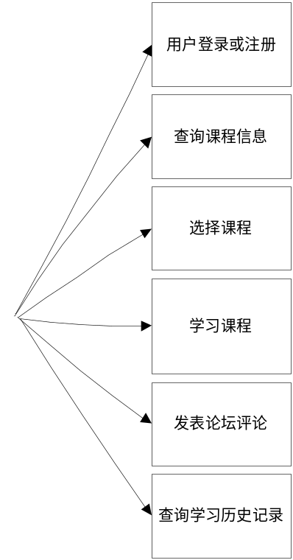
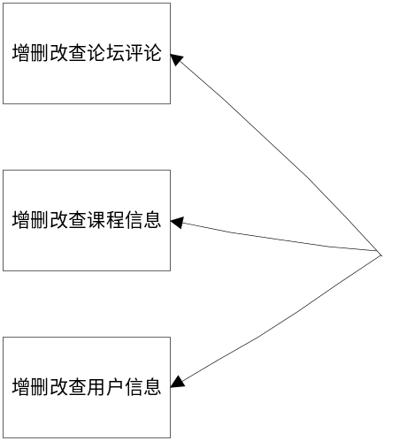
音乐教学论坛系统

3.2.4 用例模型
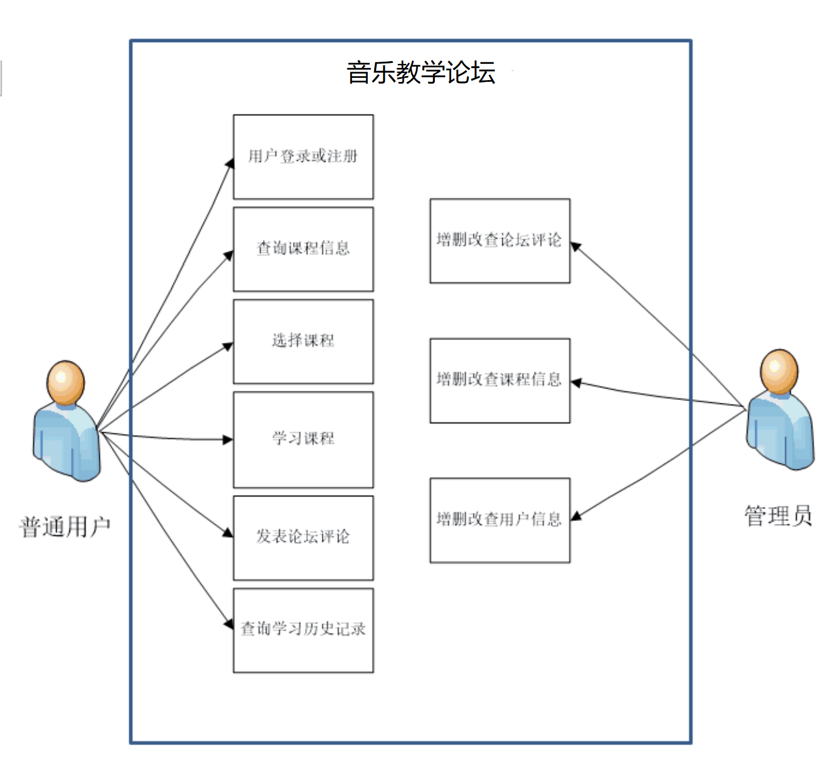

3.3对性能的规定
为了保证系统能够长期、安全、稳定、可靠、高效的运行，本音乐教学论坛应该满足以下的非功能性需求：
- 查询处理的准确性和及时性
音乐教学论坛必须能够及时、准确地反映音乐教学的真实情况。在系统开发过程中，必须采用一定的方法保证系统的准确性和及时性。
- 系统的开放性和系统的可扩充性
音乐教学论坛在开发过程中，应该充分考虑以后的可扩充性。例如增加系统推荐（如，根据用户最近听的音乐来推荐相关的音乐视频），增加分享（如，qq分享，微信分享）。系统应该提供一定的手段使对功能的扩充成为可能。
- 系统的并发性要求
要保证多个用户可以实现访问以及浏览
- 系统的易维护性
易用的人机交互界面。要实现这一点，就要求系统应该尽量使用用户熟悉的术语和中文信息的界面；针对用户可能出现的使用问题，要提供足够的在线帮助，缩短用户对系统熟悉的过程。
- 系统的可恢复性
音乐教学论坛系统中涉及到的用户信息，一旦丢失或遭到破坏将严重影响用户的体验感，甚至导致用户对该系统产生厌恶感。系统要提供方便的手段供系统维护人员进行数据的备份，日常的安全管理，系统意外崩溃时数据的恢复等工作。

3.2.2时间特性要求
- 一般查询音乐社区响应时间：小于3秒
- 一般更新音乐，用户信息处理时间：小于1秒
- 用户信息生成时间：小于5秒

3.2.3灵活性
- 运行环境的变化：支持WINDOWS，移动客户端，支持后台数据库管理系统的变化。
- 同其他软件的接口的变化：和微信qq等相关联
- 计划的变化或改进：可增加推荐音乐等功能
- 前后台均采用图形用户界面

3.4输人输出要求
（略）

3.5故障处理要求
数据库：可以恢复备份的数据库。
服务器：可以更换或修复服务器，并恢复备份的数据。

3.5其他专门要求
（略）

4运行环境规定
音乐教学论坛中的各个子系统的硬件和软件的配置如下：
- 服务器端子系统的运行要求：
系统软件： Windows 7/Windows 8.1/Windows 10
数据库管理系统：Mysql
硬件要求：Pentium III 450以上, 256M RAM, 40G HD
- 客户端子系统的运行要求：
系统软件： Windows 7/Windows 8.1/Windows 10
硬件要求：Pentium III 450以上, 256M RAM, 10G HD

